14 iulie 2021

RAPORT ZILNIC

Calificativ:  NEUTRU | Punctul de întâlnire | Antena3-21:00
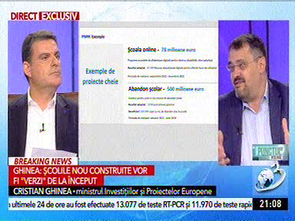 | În cadrul emisiunii s-au discutat următoarele subiecte:  - Cristian Ghinea, ministrul Fondurilor Europene, spune că fără staţii de încărcare pentru maşinile electrice nu putem face trecerea către automobile electrice. Acesta spune că în PNRR sunt prevăzute 13.000 de staţii de încărcare.  - Ministrul mai spune că avem problema decarbonizării sectorului energetic, şi că noi aveam nişte ţinte, dar care nu sunt considerate suficiente de Bruxelles. Acesta mai spune că odată cu închiderea minelor pe cărbune vor fi nişte costuri sociale.  - Moderatorul spune că oamenii din sectorul minier ar putea fi recalificaţi să construiască eoliene, panouri solare.  - Ministrul mai spune că energia este încă un subiect deschis la Bruxelles deoarece este foarte dur, este punctul de contact între aşteptările Bruxellesului şi ceea ce putem noi să livrăm ca ţară.

Calificativ:  NEUTRU |  | RadioRomânia-22:07  0min 52s
Comisia Europeană vrea ca 40% din energia produsă în UE să provină din surse regenerabile până în 2030, propunerea facând parte dintr-un plan mai amplu prezentat astăzi de Comisie. În document, Comisia cere statelor membre să direcţioneze integral veniturile obţinute din certificatele de CO2 către proiecte din domeniul climei. Propunerile trebuie negociate cu statele membre şi cu Parlamentul European.

Calificativ:  NEUTRU | Creşteri record de preţuri | Antena1-19:16  0min 19s
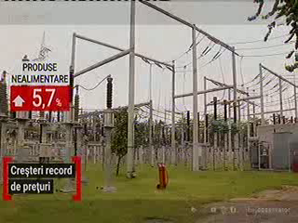 | Preţul energiei electrice a crescut în iunie 2021, faţă de aceeaşi perioadă a anului trecut, cu 16,9%.

